Коммерческое предложение
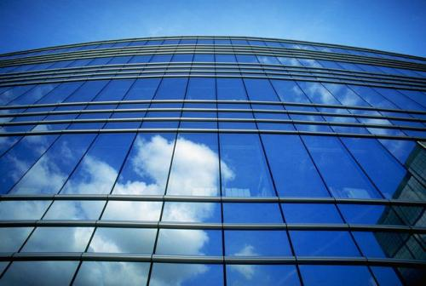

Частное предприятие «ОЛГЕАН»
КОД ЕГРПОУ 20224003, г. Днепропетровск, р.с. 26005060805191 в ЗАТ КБ «Приватбанк» МФО 305299 общая система налогообложения, без НДС.
e-mail: ledi.revyackina1605@ukr.net, https://youtu.be/QcLIj_RWHJE
http://a-sun.dp.ua/, 098 219 28 55, 096 670 10 16, 063 178 43 20, 095 798 99 53, 073 025 27 55

ПРЕДЛАГАЕМ

Тонирование фасадов зданий.
Тонирование стекол в офисах, ваших домах.
— уменьшение расхода электроэнергии, за счет сокращения затрат на кондиционирование/обогрев помещений
— отражение солнечного тепла и уменьшение ослепляющей яркости солнечного света
— защита предметов внутреннего интерьера от выгорания
— защита от ультрафиолетовых лучей
— защита от осколков стекла в случае его разрушения.
— простота и удобство в эксплуатации
— экономичность
— престижный и современный дизайн ( зданий и сооружений)
— конфиденциальность в дневное время при использовании зеркальных пленок и полная конфиденциальность при использовании матовых пленок.
Бронирование стеклопакетов
пленки используются как альтернатива решеткам и при различных сочетаниях со стеклом образуют Противоударные изделия, которые соответствуют классам прочности, принятым в Украине: СУ-1, СУ-2, СУ-3, СУ-4.
устанавливается на объектах имеющих материальные ценности высокой потребительской стоимости, исторические и культурные ценности. В операционных залах банков, помещениях органов управления и власти (там, где не требуется установка пулеустойчивого остекления), торговых залах ювелирных, оружейных магазинов, аптек. В музеях, картинных галереях (виде экранов, витрин для защиты отдельных экспонатов в экспозиционных залах).
Директор ЧП «ОЛГЕАН» РЕВЯКИНА С.А.

